Acceder al sistema Gemma con usuario y perfil activo para la funcionalidad modulo Maestro - Feriados, hacer clic en el boton Agregar, Luego colocar un valor no numérco en el campo fecha. Verificar el mensaje en el filtro Fecha colocando un valor nonumérico.

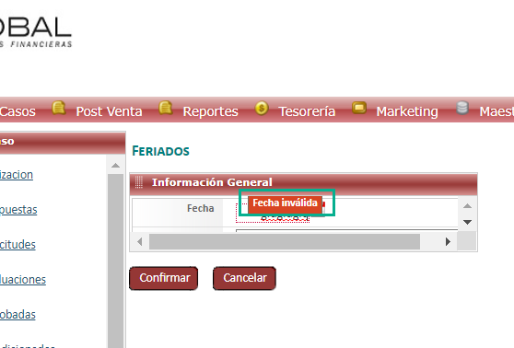

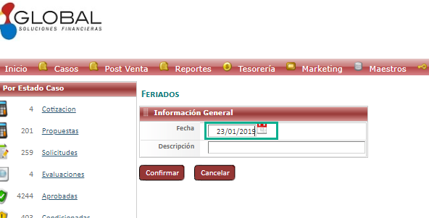

Resultado esperado

El sistema muestra el mensaje de error.